Trường Đại Học Sài Gòn
Khoa Công Nghệ Thông Tin (CLC)



Môn: Ngôn Ngữ Lập Trình C#
Lớp: DCT124C4
MSSV: 3124411027
Họ và Tên: Lưu Chí Bảo

B2.

1.
Class Diagram:
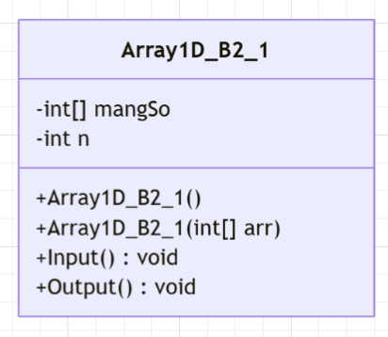
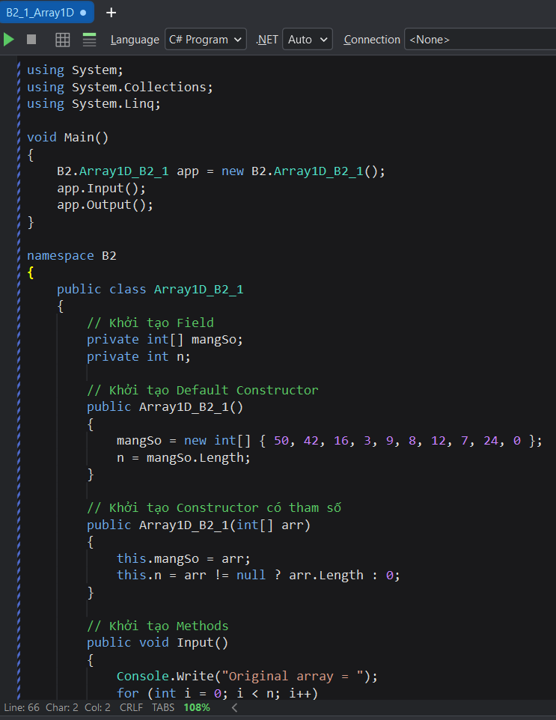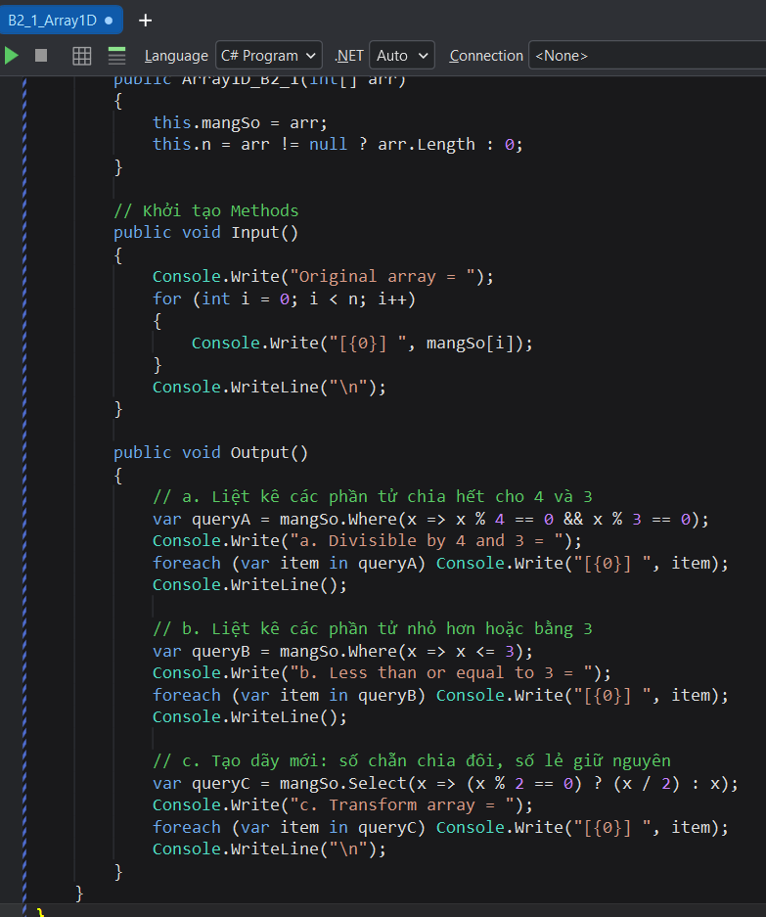
Kết quả:

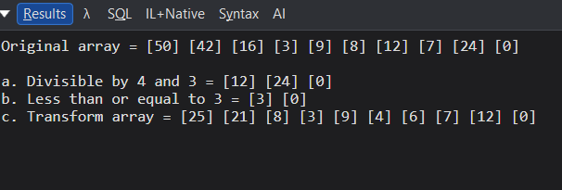

Giải thích:
Đoạn mã C# trên định nghĩa lớp Array1D_B2_1 (thuộc namespace B2) dùng để quản lý một mảng số nguyên một chiều và thực hiện các thao tác truy vấn, biến đổi dữ liệu bằng LINQ, bao gồm các thành phần:
Trường dữ liệu (Fields): Lưu trữ mảng số nguyên (mangSo) và số lượng phần tử (n) dưới dạng private.
Hàm khởi tạo (Constructors): Gồm hàm mặc định khởi tạo sẵn một mảng số nguyên với các giá trị cho trước ({50, 42, 16, 3, 9, 8, 12, 7, 24, 0}) và cập nhật kích thước n tương ứng, cùng hàm có tham số cho phép truyền vào mảng arr từ bên ngoài (có kiểm tra điều kiện null để xác định độ dài n).
Các phương thức chức năng (Methods): Input(): Duyệt qua mảng và in ra màn hình toàn bộ các phần tử của mảng ban đầu (Original array). Output(): Sử dụng các biểu thức LINQ để xử lý và hiển thị ba yêu cầu lọc/biến đổi dữ liệu: a. Liệt kê các phần tử chia hết cho cả 4 và 3 thông qua phương thức Where(x => x % 4 == 0 && x % 3 == 0). b. Liệt kê các phần tử nhỏ hơn hoặc bằng 3 thông qua phương thức Where(x => x <= 3). c. Biến đổi mảng mới bằng phương thức Select(x => (x % 2 == 0) ? (x / 2) : x) để chia đôi các số chẵn và giữ nguyên các số lẻ. Hàm Main(): Là điểm khởi chạy chương trình (top-level method), tiến hành tạo đối tượng app của lớp Array1D_B2_1 và gọi lần lượt hai phương thức app.Input() và app.Output().

2.
Class Diagram:
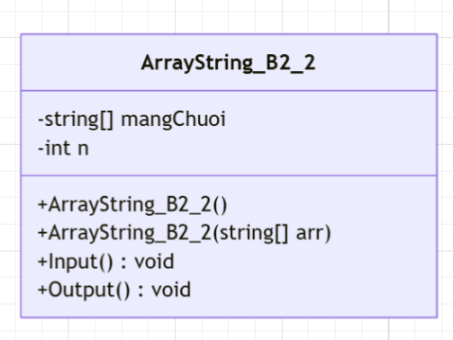
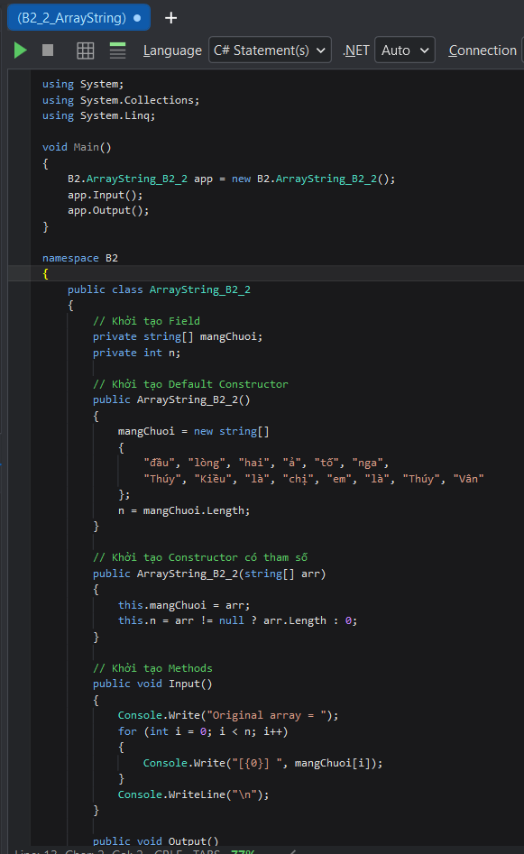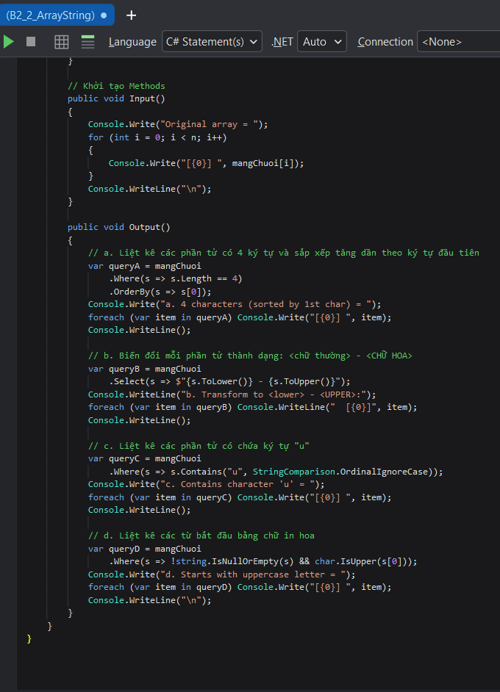

Kết quả:
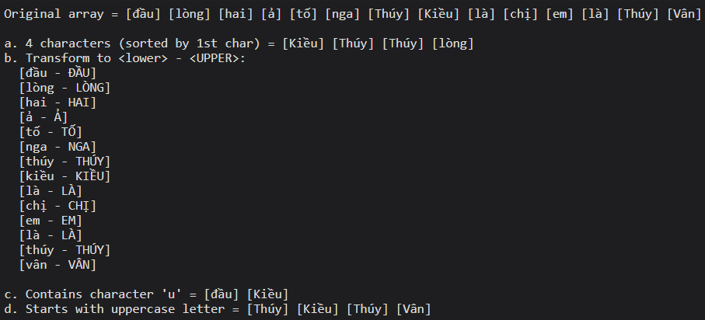
Giải thích:
Đoạn mã C# trên định nghĩa lớp ArrayString_B2_2 (thuộc namespace B2) dùng để quản lý một mảng chuỗi ký tự một chiều và thực hiện các thao tác xử lý, truy vấn chuỗi bằng LINQ, bao gồm các thành phần:
Trường dữ liệu (Fields): Lưu trữ mảng các chuỗi ký tự (mangChuoi) và số lượng phần tử (n) dưới dạng private.
Hàm khởi tạo (Constructors): Gồm hàm mặc định khởi tạo sẵn một mảng chuỗi trích từ câu thơ Truyện Kiều ("đầu", "lòng", "hai", "ả", "tố", "nga", "Thúy", "Kiều", "là", "chị", "em", "là", "Thúy", "Vân") và tự động cập nhật số phần tử n, cùng hàm có tham số cho phép nhận mảng arr từ bên ngoài (có kiểm tra điều kiện arr != null để gán độ dài n tương ứng).
Các phương thức chức năng (Methods): Input(): Duyệt qua mảng và in ra màn hình toàn bộ các chuỗi trong mảng ban đầu (Original array). Output(): Sử dụng các toán tử LINQ kết hợp xử lý chuỗi để thực hiện bốn yêu cầu lọc và biến đổi dữ liệu: a. Liệt kê các phần tử có độ dài bằng 4 ký tự và sắp xếp tăng dần theo ký tự đầu tiên thông qua Where(s => s.Length == 4).OrderBy(s => s[0]). b. Biến đổi từng chuỗi thành dạng kết hợp chữ thường và chữ HOA thông qua Select(s => $"{s.ToLower()} - {s.ToUpper()}"). c. Liệt kê các phần tử có chứa ký tự "u" không phân biệt chữ hoa hay chữ thường bằng Where(s => s.Contains("u", StringComparison.OrdinalIgnoreCase)). d. Liệt kê các từ bắt đầu bằng chữ in hoa thông qua Where(s => !string.IsNullOrEmpty(s) && char.IsUpper(s[0])). Hàm Main(): Là phương thức điều phối chính của chương trình, tạo mới một đối tượng app thuộc lớp ArrayString_B2_2 rồi gọi thực thi lần lượt app.Input() và app.Output().

B3.
1.
Class Diagram:
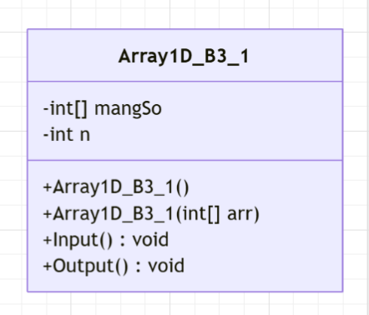
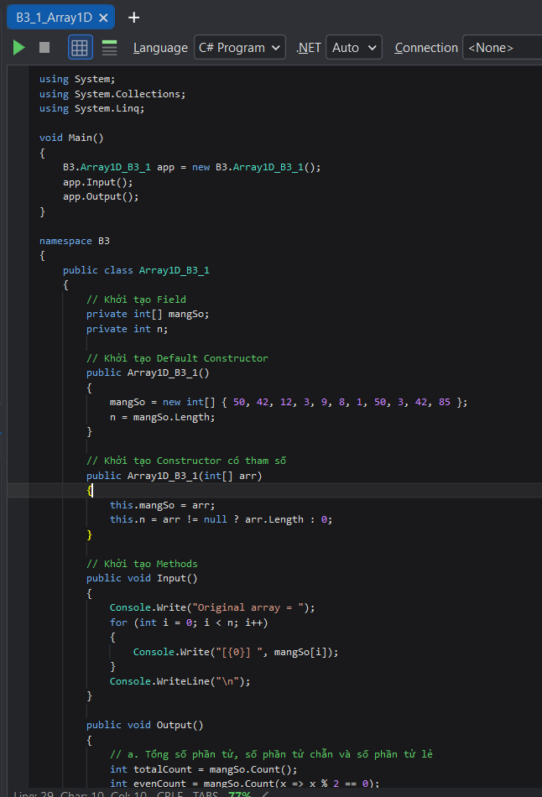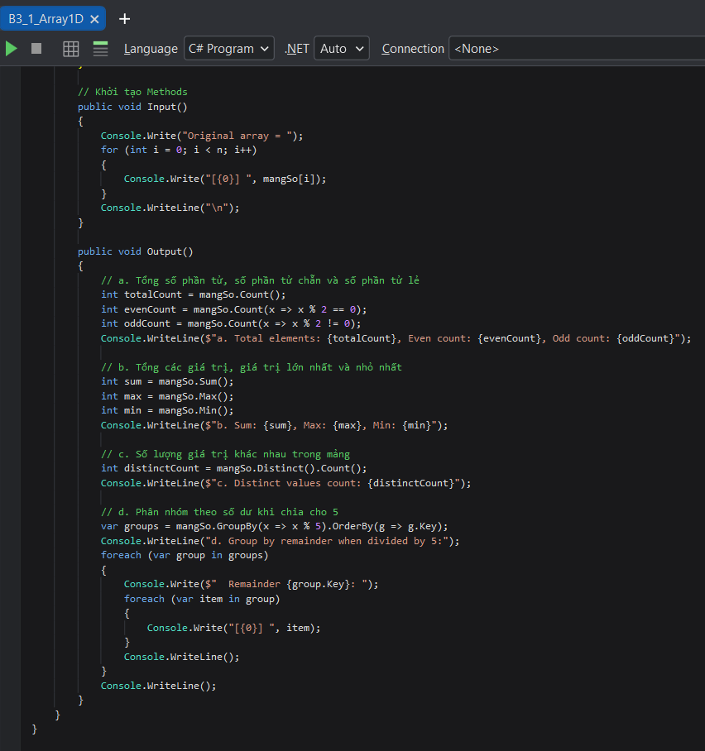
Kết quả:
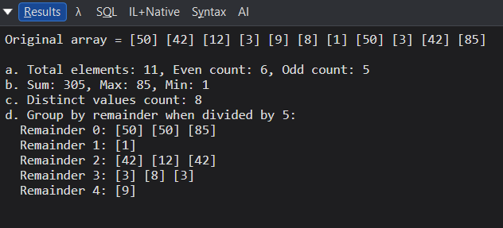
Giải thích:
Đoạn mã C# trên định nghĩa lớp Array1D_B3_1 (thuộc namespace B3) dùng để quản lý một mảng số nguyên một chiều và thực hiện các phép thống kê, tổng hợp, gom nhóm dữ liệu bằng LINQ, bao gồm các thành phần:
Trường dữ liệu (Fields): Lưu trữ mảng số nguyên (mangSo) và số lượng phần tử (n) dưới dạng private.
Hàm khởi tạo (Constructors): Gồm hàm mặc định khởi tạo sẵn một mảng số nguyên gồm các phần tử ({50, 42, 12, 3, 9, 8, 1, 50, 3, 42, 85}) và gán kích thước n tương ứng, cùng hàm có tham số cho phép nhận mảng arr từ bên ngoài (có kiểm tra điều kiện arr != null để gán độ dài n).
Các phương thức chức năng (Methods): Input(): Duyệt qua mảng và in ra màn hình toàn bộ các phần tử của mảng ban đầu (Original array). Output(): Sử dụng các hàm tổng hợp và gom nhóm của LINQ để xử lý và hiển thị bốn yêu cầu phân tích dữ liệu: a. Đếm tổng số phần tử bằng mangSo.Count(), số phần tử chẵn bằng mangSo.Count(x => x % 2 == 0) và số phần tử lẻ bằng mangSo.Count(x => x % 2 != 0). b. Tính tổng tất cả giá trị qua mangSo.Sum(), tìm giá trị lớn nhất qua mangSo.Max() và giá trị nhỏ nhất qua mangSo.Min(). c. Đếm số lượng các giá trị phân biệt (khác nhau) trong mảng thông qua mangSo.Distinct().Count(). d. Phân nhóm các phần tử theo số dư khi chia cho 5 bằng mangSo.GroupBy(x => x % 5).OrderBy(g => g.Key) và in từng nhóm kèm số dư tương ứng ra màn hình. Hàm Main(): Là phương thức điều phối chính của chương trình, tạo mới một đối tượng app thuộc lớp Array1D_B3_1 rồi gọi thực thi lần lượt app.Input() và app.Output().

2.
Class Diagram:
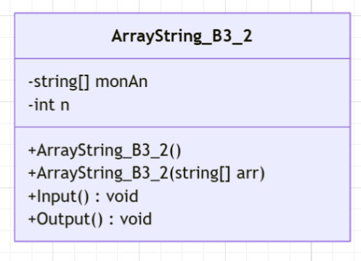
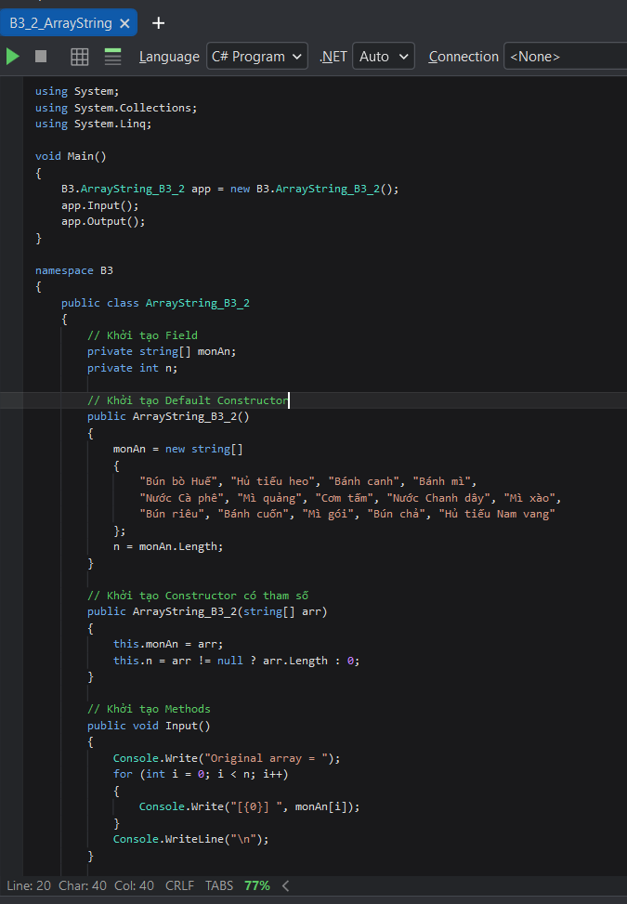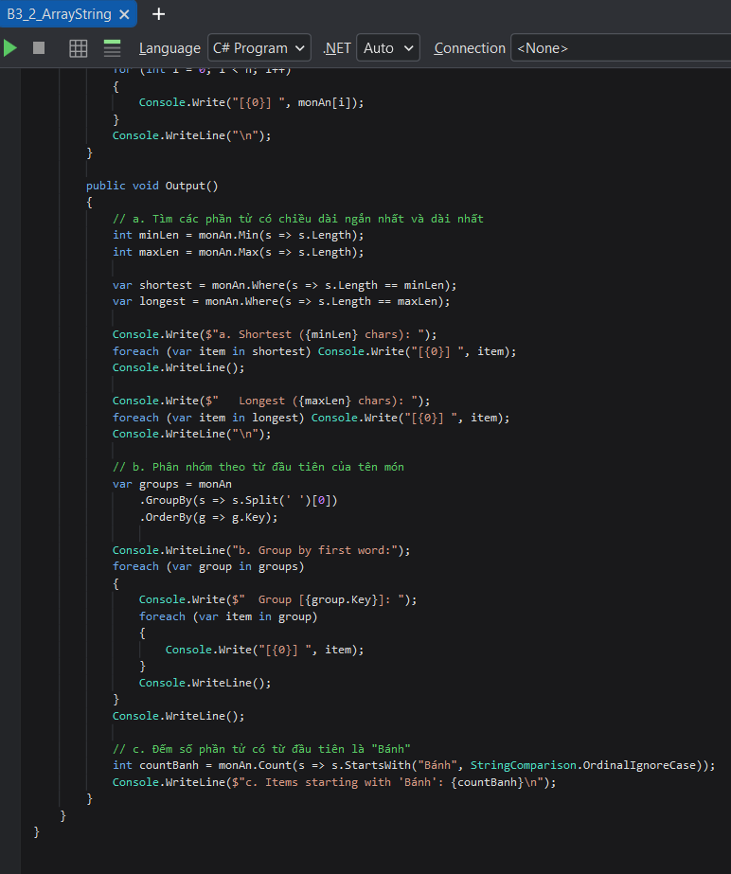
Kết quả:
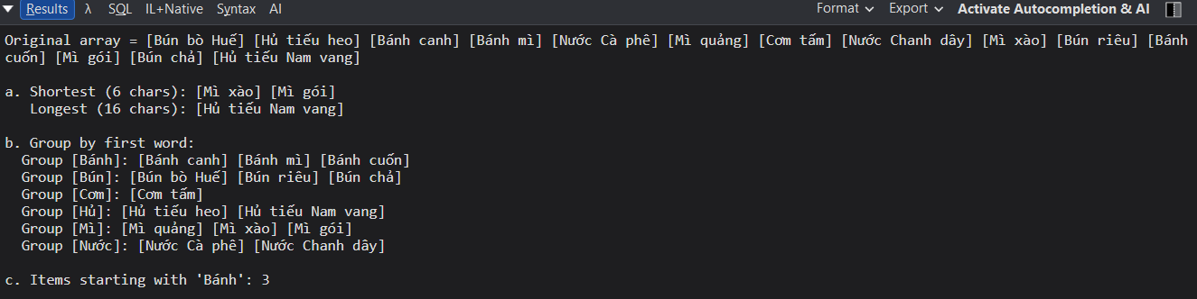
Giải thích:
Đoạn mã C# trên định nghĩa lớp ArrayString_B3_2 (thuộc namespace B3) dùng để quản lý một danh sách các món ăn dạng chuỗi ký tự và thực hiện các thao tác tìm kiếm, gom nhóm và đếm dữ liệu bằng LINQ, bao gồm các thành phần:
Trường dữ liệu (Fields): Lưu trữ mảng chuỗi danh sách món ăn (monAn) và số lượng phần tử (n) dưới dạng private.
Hàm khởi tạo (Constructors): Gồm hàm mặc định gán sẵn danh sách tên các món ăn ("Bún bò Huế", "Hủ tiếu heo", "Bánh canh", "Bánh mì", "Nước Cà phê", "Mì quảng", "Cơm tấm", "Nước Chanh dây", "Mì xào", "Bún riêu", "Bánh cuốn", "Mì gói", "Bún chả", "Hủ tiếu Nam vang") kèm cập nhật số lượng n, cùng hàm có tham số cho phép truyền vào mảng arr từ bên ngoài (có kiểm tra điều kiện arr != null để gán độ dài n tương ứng).
Các phương thức chức năng (Methods): Input(): Duyệt qua mảng và in ra màn hình toàn bộ các món ăn trong mảng ban đầu (Original array). Output(): Sử dụng các biểu thức LINQ kết hợp xử lý chuỗi để thực hiện ba yêu cầu phân tích dữ liệu: a. Tìm các phần tử có chiều dài ngắn nhất và dài nhất bằng cách xác định độ dài min/max qua monAn.Min và monAn.Max, sau đó lọc các chuỗi thỏa mãn độ dài tương ứng bằng Where. b. Phân nhóm các món ăn theo từ đầu tiên trong tên món bằng cách tách từ với s.Split(' ')[0], gom nhóm qua GroupBy và sắp xếp các nhóm theo thứ tự bảng chữ cái bằng OrderBy. c. Đếm số lượng phần tử có từ đầu tiên bắt đầu bằng chữ "Bánh" thông qua monAn.Count(s => s.StartsWith("Bánh", StringComparison.OrdinalIgnoreCase)) mà không phân biệt chữ hoa hay chữ thường. Hàm Main(): Là phương thức khởi chạy của chương trình, tạo mới một đối tượng app thuộc lớp ArrayString_B3_2 rồi gọi lần lượt hai phương thức app.Input() và app.Output().

B4.
Class Diagram:
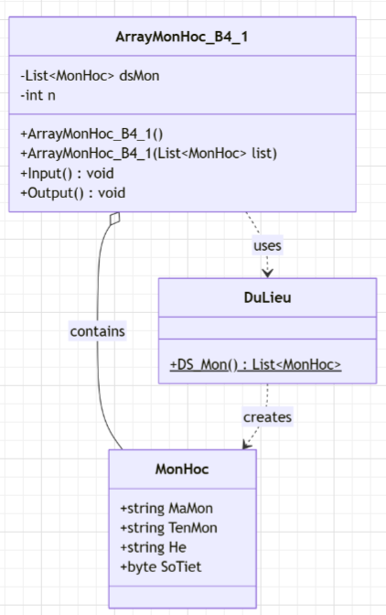
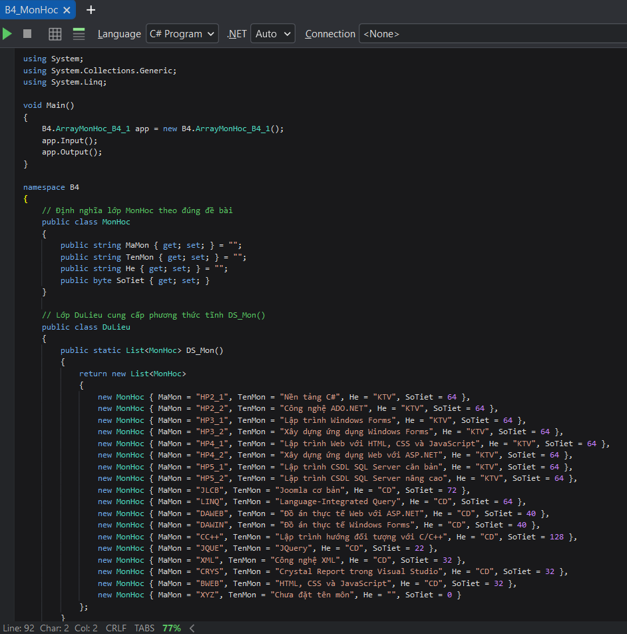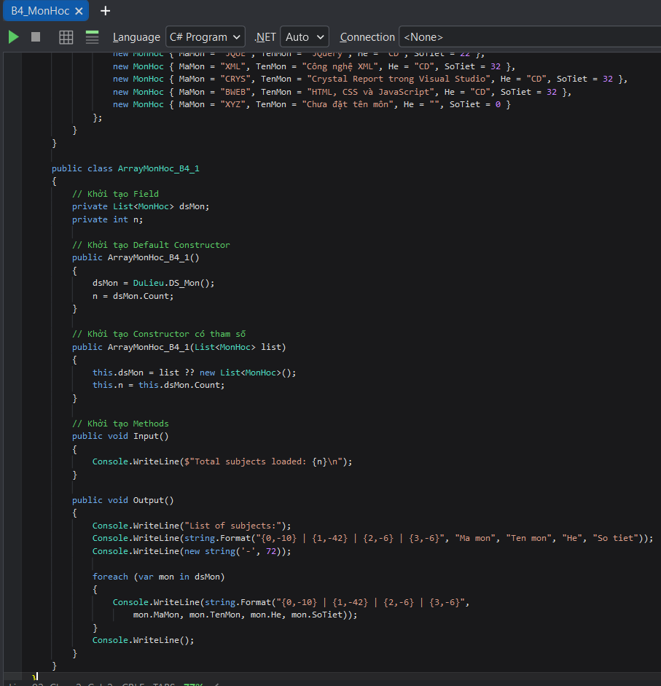
Kết quả:
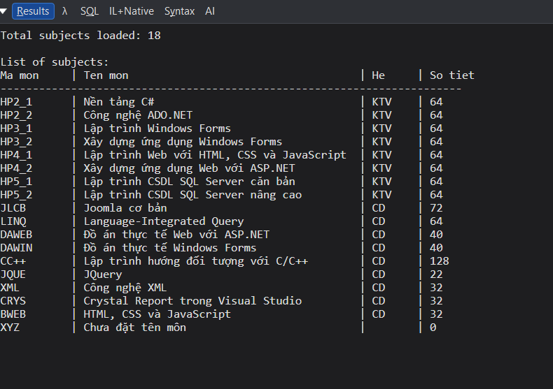
Giải thích:
Đoạn mã C# trên định nghĩa cấu trúc dữ liệu và xử lý danh sách môn học (thuộc namespace B4), bao gồm các lớp và thành phần sau:
Lớp MonHoc: Đóng vai trò là lớp thực thể mô tả thông tin của một môn học với các thuộc tính tự động (auto-implemented properties) gồm MaMon (chuỗi mã môn), TenMon (chuỗi tên môn), He (chuỗi hệ đào tạo) và SoTiet (kiểu byte lưu số tiết học).
Lớp DuLieu: Đóng vai trò cung cấp nguồn dữ liệu mẫu thông qua phương thức tĩnh DS_Mon() trả về danh sách đối tượng List được khởi tạo sẵn với đầy đủ thông tin về mã môn, tên môn, hệ và số tiết.
Lớp ArrayMonHoc_B4_1: Lớp quản lý và hiển thị danh sách môn học: Trường dữ liệu (Fields): Lưu trữ danh sách môn học (dsMon dạng List) và số lượng phần tử (n) dưới dạng private. Hàm khởi tạo (Constructors): Gồm hàm mặc định nạp sẵn danh sách từ DuLieu.DS_Mon() đồng thời gán kích thước n tương ứng, và hàm có tham số cho phép truyền vào danh sách list từ bên ngoài (có xử lý gán danh sách rỗng nếu truyền vào null). Các phương thức chức năng (Methods): Input(): Hiển thị thông báo tổng số môn học đã được nạp vào bộ nhớ (Total subjects loaded) ra màn hình console. Output(): Định dạng tiêu đề cột và in toàn bộ danh sách môn học ra màn hình theo cấu trúc bảng căn lề rõ ràng (gồm Mã môn, Tên môn, Hệ đào tạo và Số tiết).
Hàm Main(): Là điểm khởi chạy chính của chương trình, tạo mới một đối tượng app thuộc lớp ArrayMonHoc_B4_1 rồi gọi thực thi lần lượt hai phương thức app.Input() và app.Output().

B5.
Class Diagram:
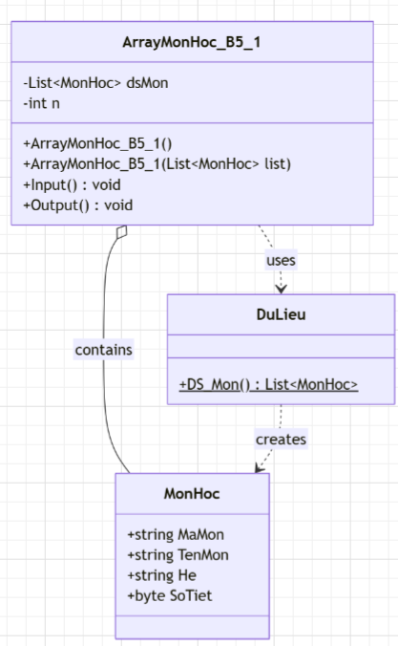
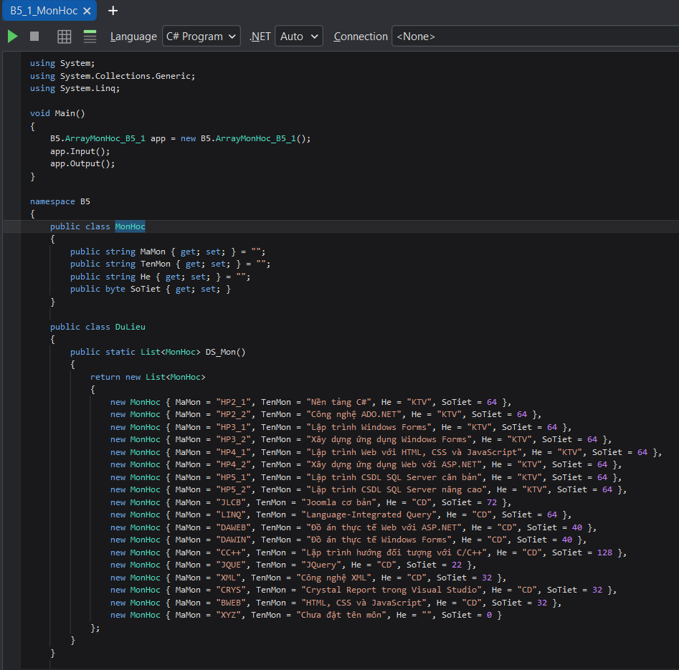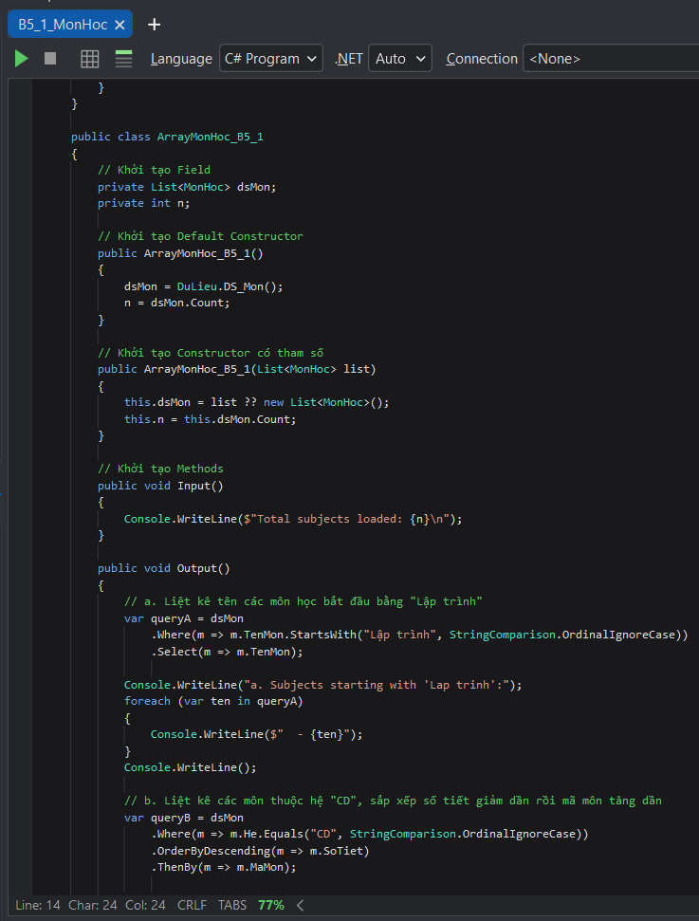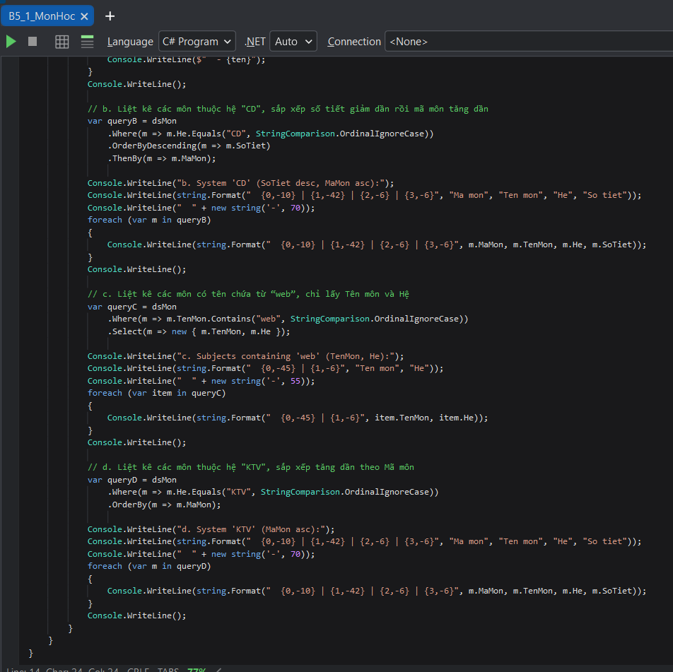
Kết quả:

Giải thích:
Đoạn mã C# trên định nghĩa cấu trúc dữ liệu và xử lý truy vấn, lọc dữ liệu danh sách môn học nâng cao (thuộc namespace B5), bao gồm các lớp và thành phần sau:
Lớp MonHoc: Đóng vai trò là lớp thực thể chứa thông tin của một môn học với các thuộc tính tự động gồm MaMon (chuỗi mã môn), TenMon (chuỗi tên môn), He (chuỗi hệ đào tạo) và SoTiet (kiểu byte lưu số tiết học).
Lớp DuLieu: Đóng vai trò cung cấp dữ liệu mẫu qua phương thức tĩnh DS_Mon() trả về danh sách đối tượng List được khởi tạo sẵn với nhiều bản ghi môn học.
Lớp ArrayMonHoc_B5_1: Lớp quản lý, truy vấn và hiển thị danh sách môn học: Trường dữ liệu (Fields): Lưu trữ danh sách môn học (dsMon dạng List) và số lượng phần tử (n) dưới dạng private. Hàm khởi tạo (Constructors): Gồm hàm mặc định nạp dữ liệu từ DuLieu.DS_Mon() và gán kích thước n, cùng hàm có tham số nhận danh sách list từ bên ngoài (có kiểm tra điều kiện để gán danh sách rỗng nếu truyền vào null). Các phương thức chức năng (Methods): Input(): Hiển thị thông báo tổng số môn học đã được nạp vào bộ nhớ (Total subjects loaded) ra màn hình console. Output(): Sử dụng các toán tử LINQ để lọc, sắp xếp, ánh xạ và hiển thị kết quả cho bốn yêu cầu cụ thể: a. Liệt kê tên các môn học bắt đầu bằng cụm từ "Lập trình" qua Where kết hợp m.TenMon.StartsWith và ánh xạ lấy tên môn bằng Select. b. Liệt kê các môn học thuộc hệ "CD", sắp xếp số tiết giảm dần rồi đến mã môn tăng dần qua Where, OrderByDescending(m => m.SoTiet) và ThenBy(m => m.MaMon). c. Liệt kê các môn học có tên chứa từ "web" (không phân biệt hoa thường), sử dụng Select tạo kiểu vô danh (anonymous type) chỉ gồm TenMon và He. d. Liệt kê các môn học thuộc hệ "KTV" và sắp xếp tăng dần theo mã môn thông qua Where kết hợp OrderBy(m => m.MaMon).
Hàm Main(): Là điểm khởi chạy chính của chương trình, tạo mới một đối tượng app thuộc lớp ArrayMonHoc_B5_1 rồi gọi thực thi lần lượt hai phương thức app.Input() và app.Output().

2.
Class Diagram:

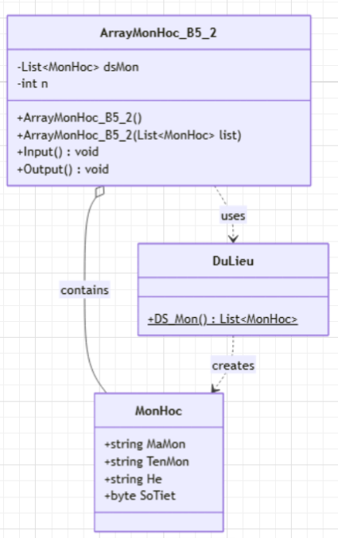
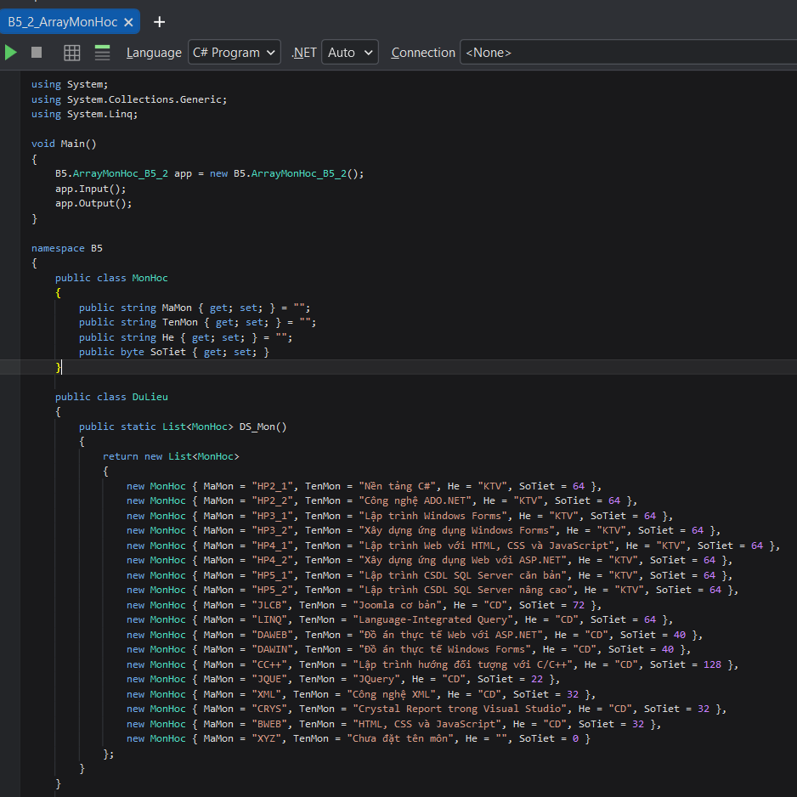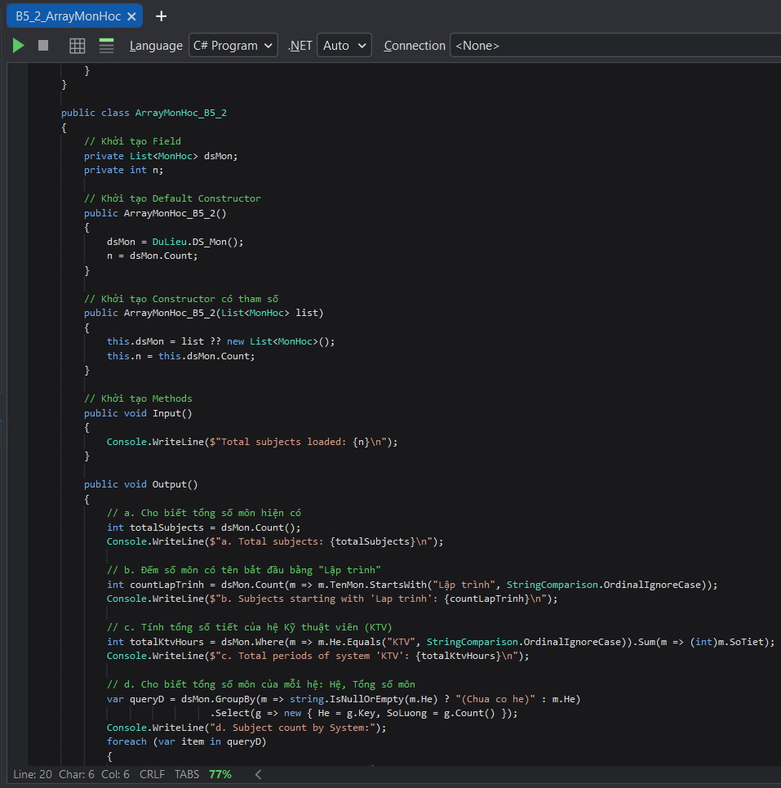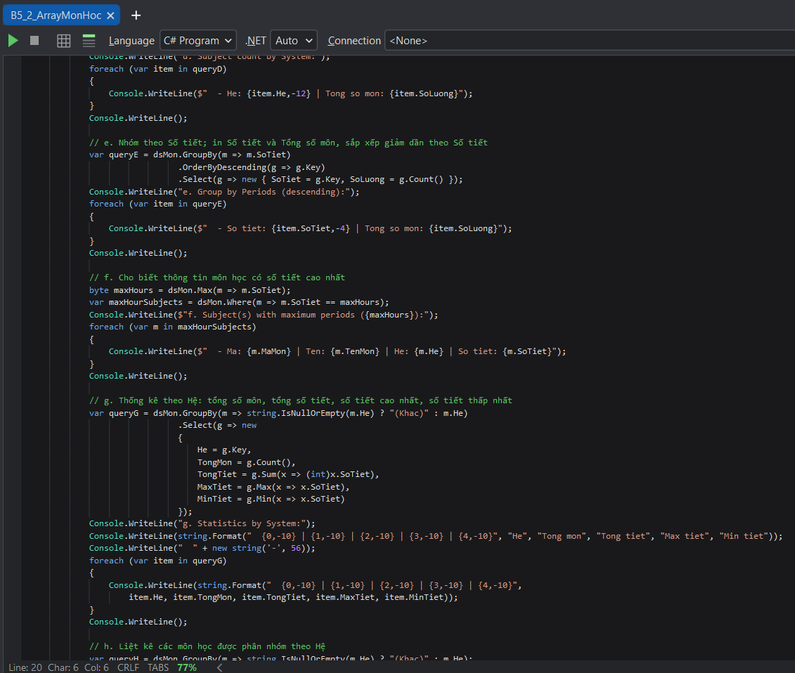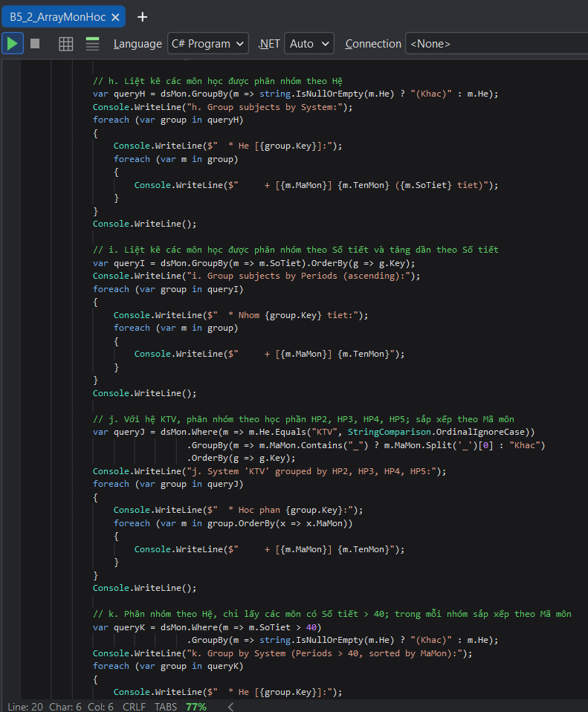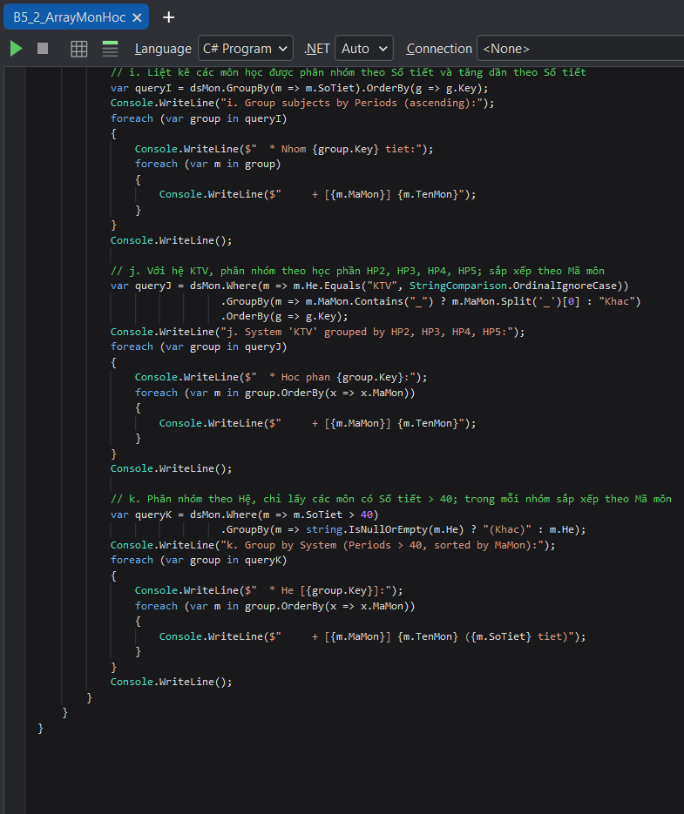

Kết quả:
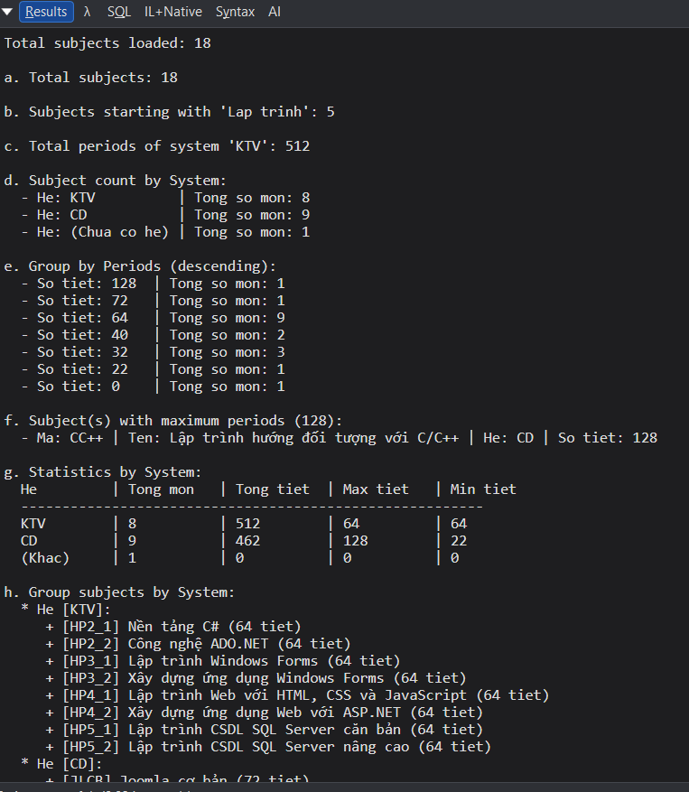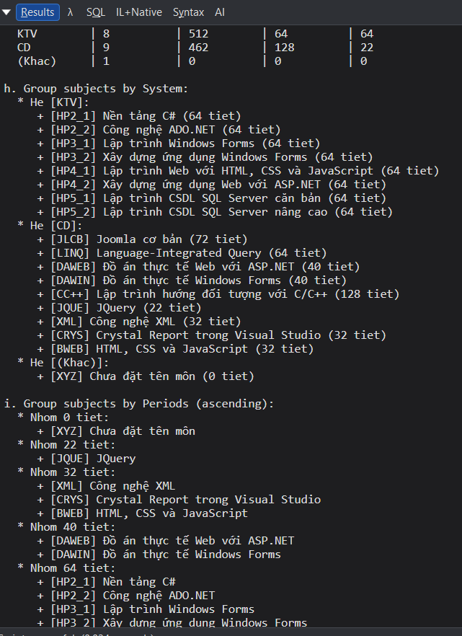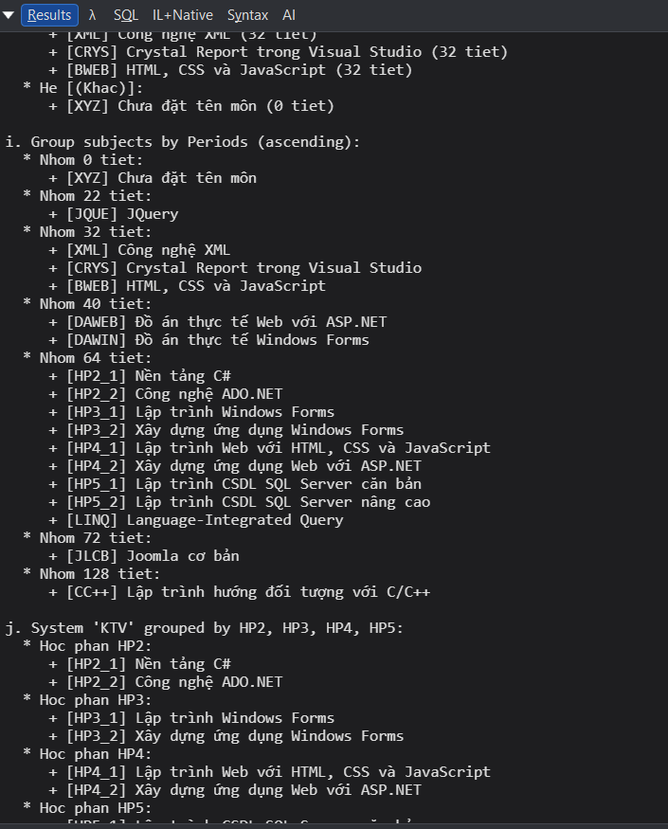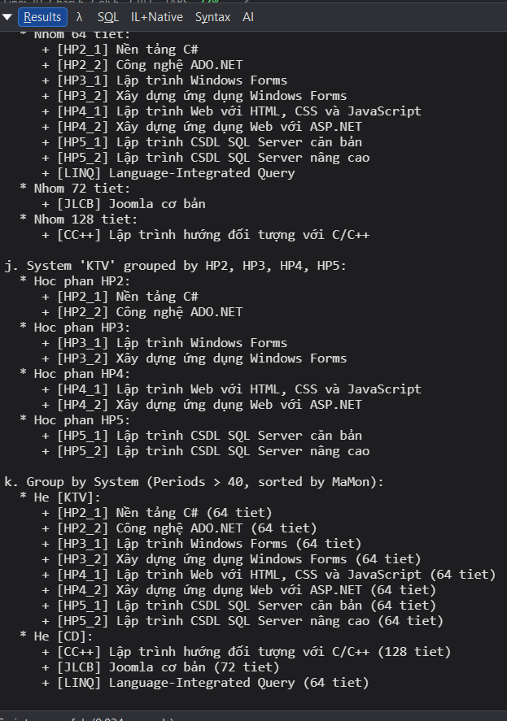
Giải thích:
Đoạn mã C# trên định nghĩa cấu trúc dữ liệu và xử lý các bài toán thống kê, tổng hợp, gom nhóm nâng cao trên danh mục môn học (thuộc namespace B5), bao gồm các lớp và thành phần sau:
Lớp MonHoc: Đóng vai trò là lớp thực thể mô tả thông tin môn học với các thuộc tính tự động gồm MaMon (chuỗi mã môn), TenMon (chuỗi tên môn), He (chuỗi hệ đào tạo) và SoTiet (kiểu byte lưu số tiết).
Lớp DuLieu: Cung cấp nguồn dữ liệu mẫu thông qua phương thức tĩnh DS_Mon() trả về danh sách List được khởi tạo sẵn với nhiều môn học thực tế.
Lớp ArrayMonHoc_B5_2: Quản lý danh sách môn học và thực thi toàn bộ logic phân tích, tổng hợp số liệu: Trường dữ liệu (Fields): Lưu trữ danh sách môn học (dsMon dạng List) và số lượng môn học (n) dưới dạng private. Hàm khởi tạo (Constructors): Gồm hàm mặc định nạp dữ liệu từ DuLieu.DS_Mon() và gán n = dsMon.Count, cùng hàm có tham số cho phép truyền vào danh sách list tùy chọn (có kiểm tra gán danh sách rỗng nếu null). Các phương thức chức năng (Methods): Input(): Xuất thông báo tổng số lượng môn học đã được nạp vào hệ thống ra màn hình console. Output(): Sử dụng các toán tử LINQ (Count, Sum, Max, Min, Where, GroupBy, OrderBy, Select) để giải quyết 11 yêu cầu thống kê và phân nhóm chuyên sâu: a. Đếm và in ra tổng số môn học hiện có trong danh sách qua dsMon.Count(). b. Đếm số môn học có tên bắt đầu bằng cụm từ "Lập trình" thông qua Where kết hợp StartsWith. c. Tính tổng số tiết của tất cả các môn thuộc hệ kỹ thuật viên (hệ "KTV") bằng Where kết hợp Sum. d. Gom nhóm theo hệ đào tạo (xử lý chuỗi rỗng thành "(Chua co he)") và đếm tổng số môn học của từng hệ. e. Gom nhóm theo số tiết, đếm số môn học tương ứng và sắp xếp giảm dần theo số tiết qua OrderByDescending. f. Tìm ra các môn học có số tiết cao nhất bằng cách tìm max SoTiet rồi lọc danh sách các môn đạt mức tiết đó. g. Bảng thống kê toàn diện theo từng hệ đào tạo gồm: tên hệ, tổng số môn, tổng số tiết, số tiết cao nhất và số tiết thấp nhất. h. Gom nhóm các môn học theo từng hệ và in danh sách chi tiết (mã môn, tên môn, số tiết) của từng nhóm. i. Gom nhóm môn học theo số tiết, sắp xếp tăng dần theo số tiết và in danh sách chi tiết môn học trong từng mức tiết. j. Lọc riêng hệ "KTV", tách tiền tố mã môn trước dấu gạch dưới "_" để phân nhóm theo từng học phần (HP2, HP3, HP4, HP5) và sắp xếp mã môn tăng dần. k. Gom nhóm theo hệ cho các môn có số tiết lớn hơn 40, đồng thời sắp xếp tăng dần theo mã môn trong từng nhóm.
Hàm Main(): Điểm bắt đầu thực thi chương trình, khởi tạo đối tượng app của lớp ArrayMonHoc_B5_2 rồi gọi chạy lần lượt app.Input() và app.Output().

B6:

1.
Class Diagram:
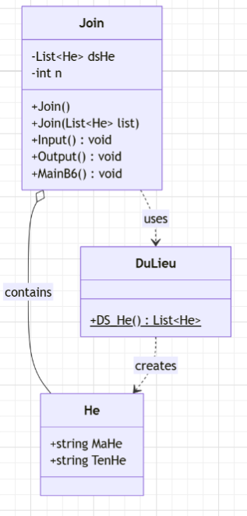

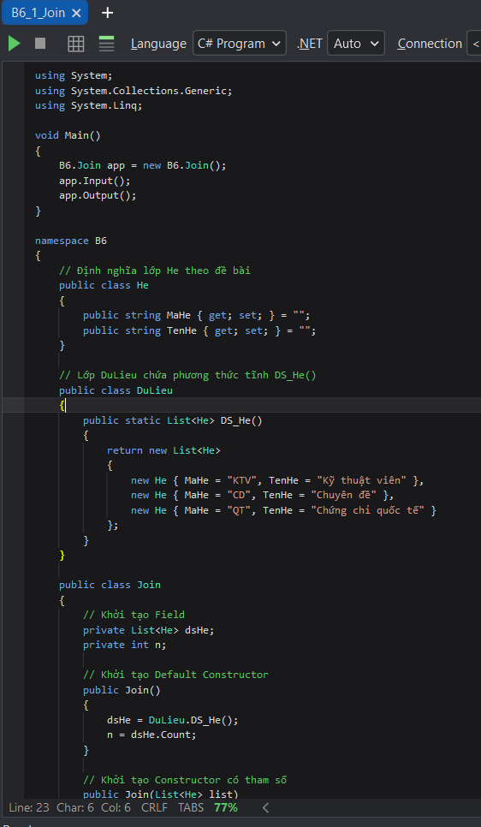
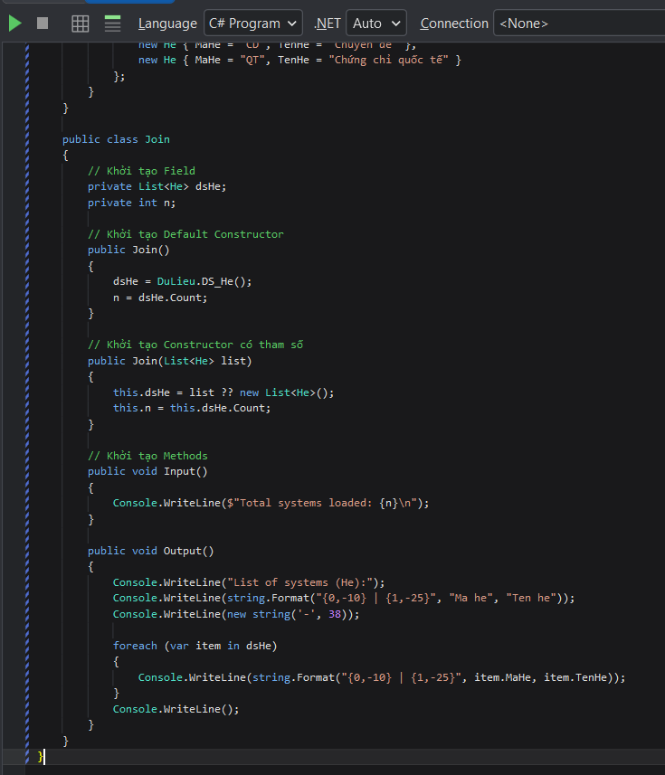
Kết quả:
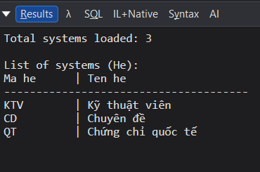
Giải thích:
Đoạn mã C# trên định nghĩa cấu trúc dữ liệu và xử lý danh sách hệ đào tạo (thuộc namespace B6), bao gồm các lớp và thành phần sau:
Lớp He: Đóng vai trò là lớp thực thể đại diện cho một hệ đào tạo với các thuộc tính tự động gồm MaHe (chuỗi mã hệ) và TenHe (chuỗi tên hệ).
Lớp DuLieu: Đóng vai trò cung cấp nguồn dữ liệu mẫu thông qua phương thức tĩnh DS_He() trả về danh sách List được khởi tạo sẵn các bản ghi hệ đào tạo gồm "KTV", "CD" và "QT".
Lớp Join: Đảm nhận việc quản lý và hiển thị danh sách các hệ đào tạo: Trường dữ liệu (Fields): Lưu trữ danh sách hệ đào tạo (dsHe dạng List) và số lượng phần tử (n) dưới dạng private. Hàm khởi tạo (Constructors): Gồm hàm mặc định nạp sẵn danh sách từ DuLieu.DS_He() và cập nhật số phần tử n, cùng hàm có tham số nhận danh sách list từ bên ngoài (có xử lý gán danh sách rỗng nếu truyền vào null). Các phương thức chức năng (Methods): Input(): Xuất thông báo tổng số hệ đào tạo đã được nạp vào bộ nhớ (Total systems loaded) ra màn hình console. Output(): Định dạng tiêu đề cột và in toàn bộ danh sách hệ đào tạo ra màn hình theo cấu trúc bảng căn lề (gồm Ma he và Ten he). MainB6(): Phương thức điều phối nội bộ chạy lần lượt thao tác nhập Input() và xuất Output().
Hàm Main(): Là điểm khởi chạy chính của chương trình, tạo mới một đối tượng app thuộc lớp Join rồi gọi thực thi lần lượt hai phương thức app.Input() và app.Output().

2.
Class Diagram:
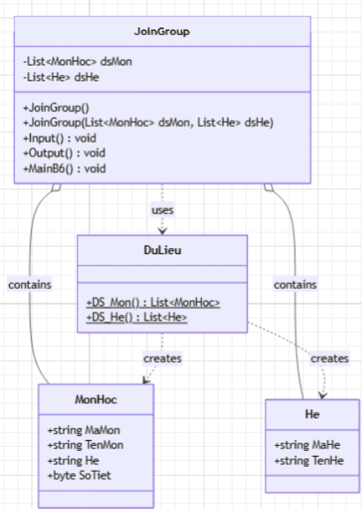

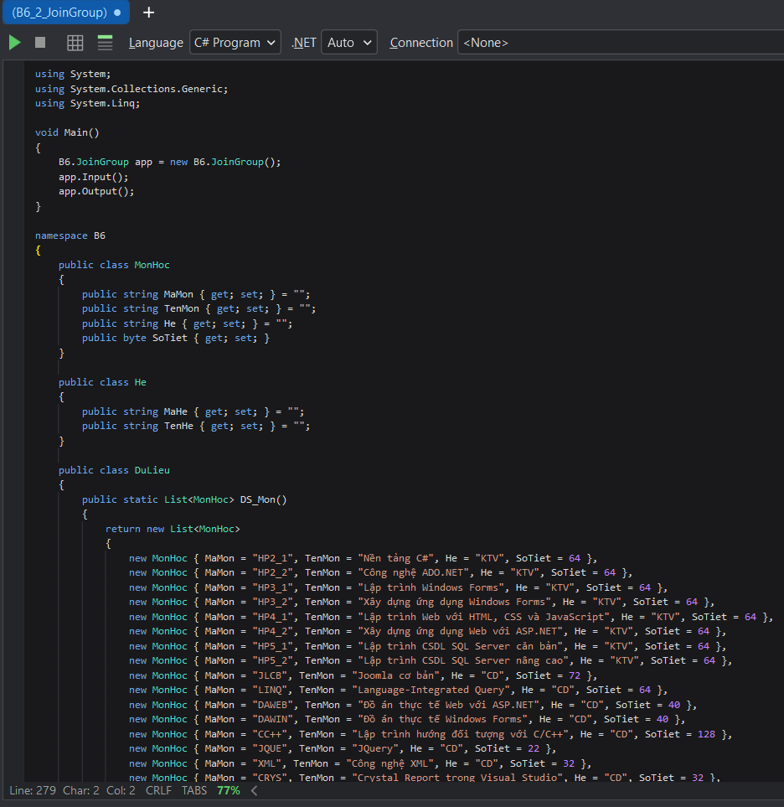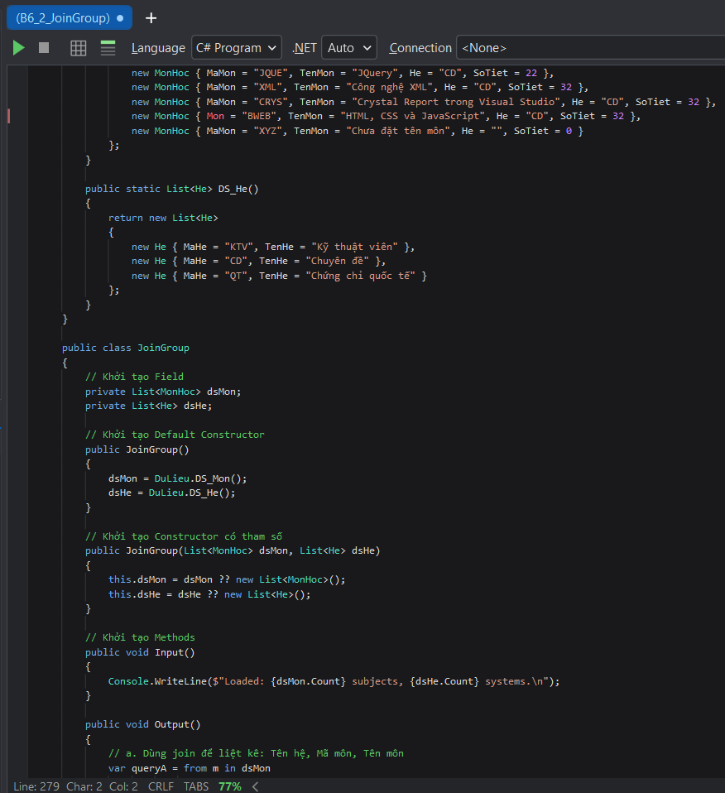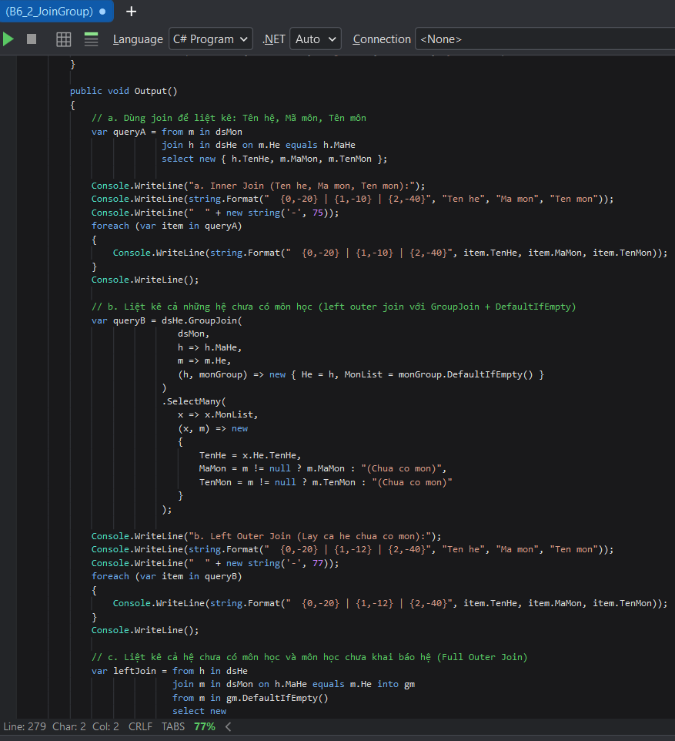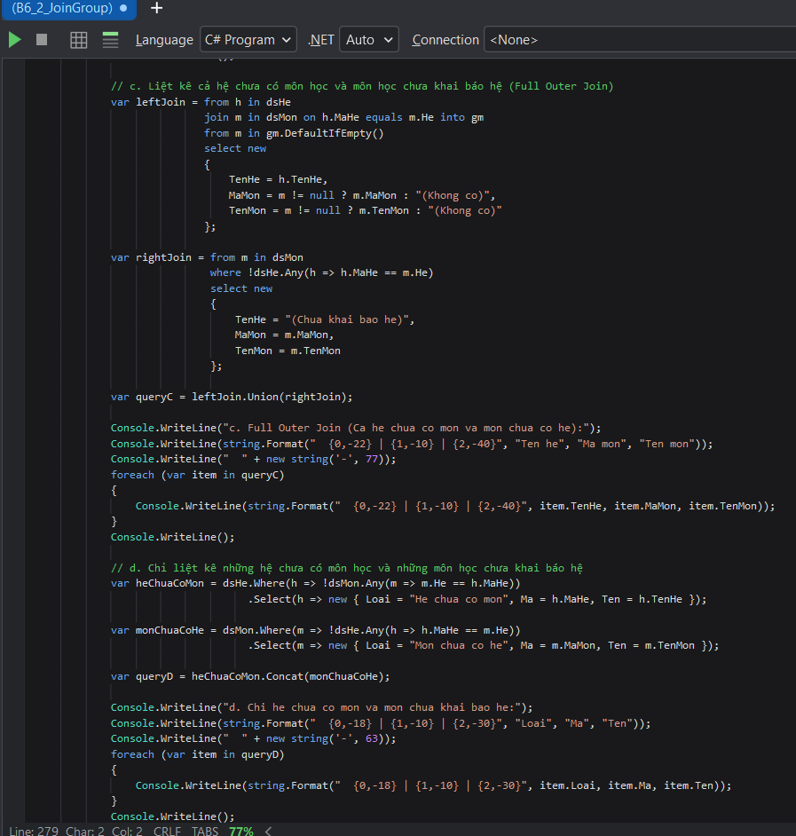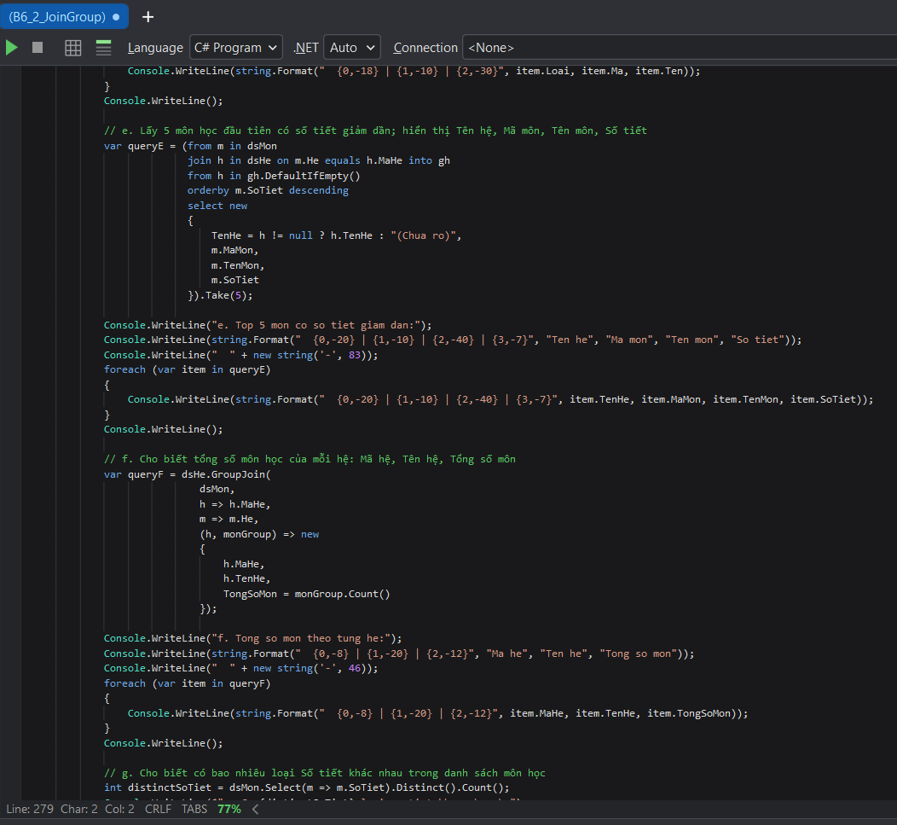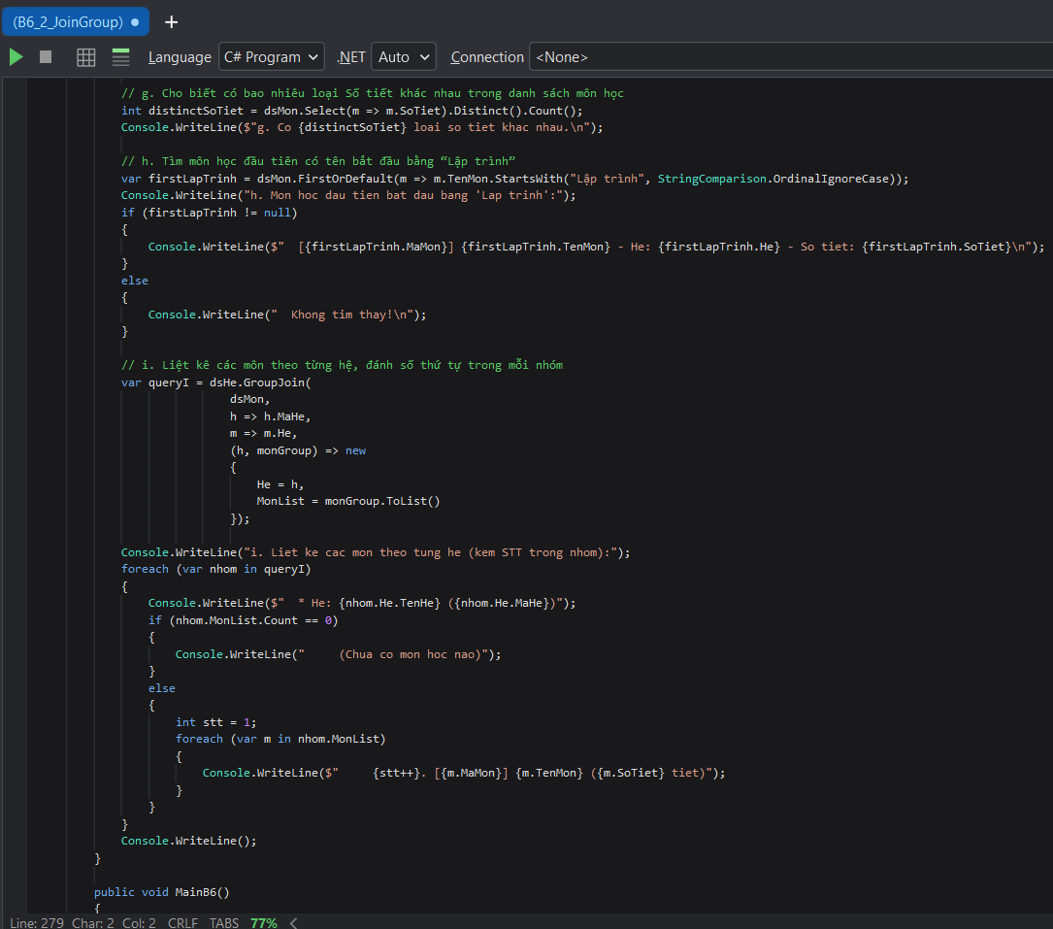
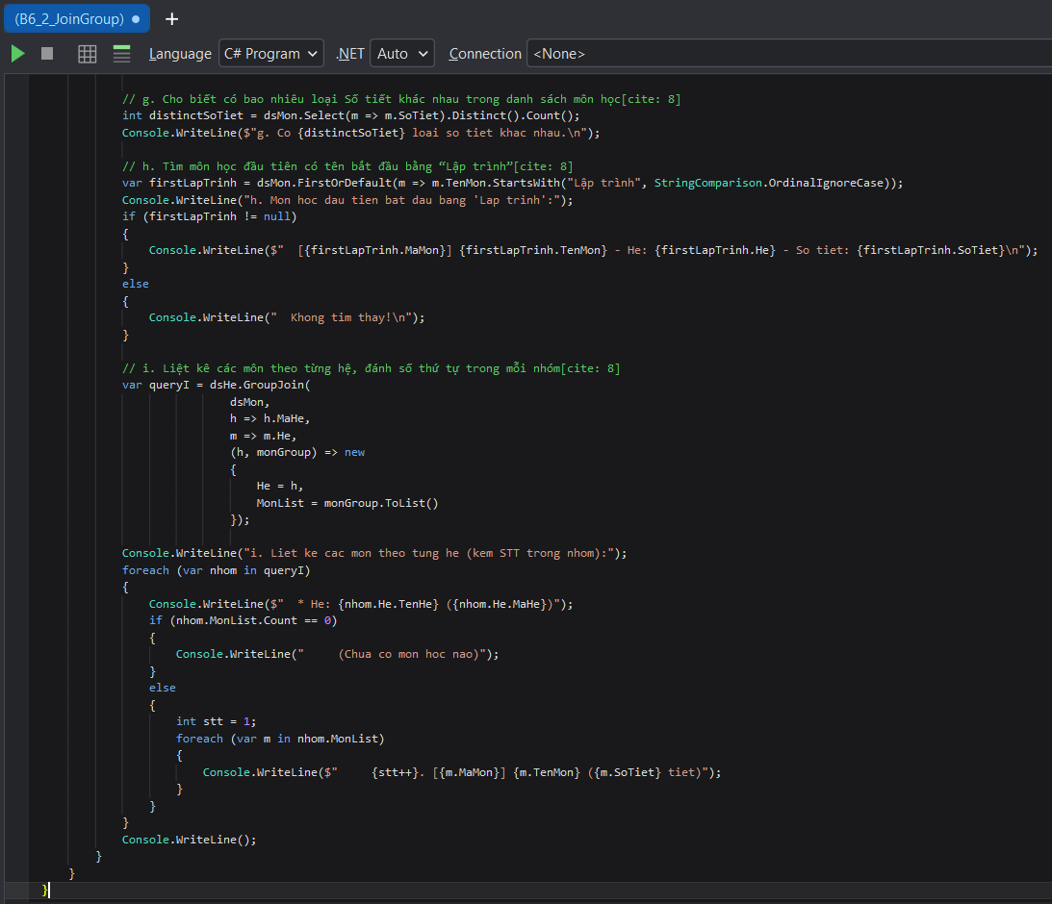
Kết quả:
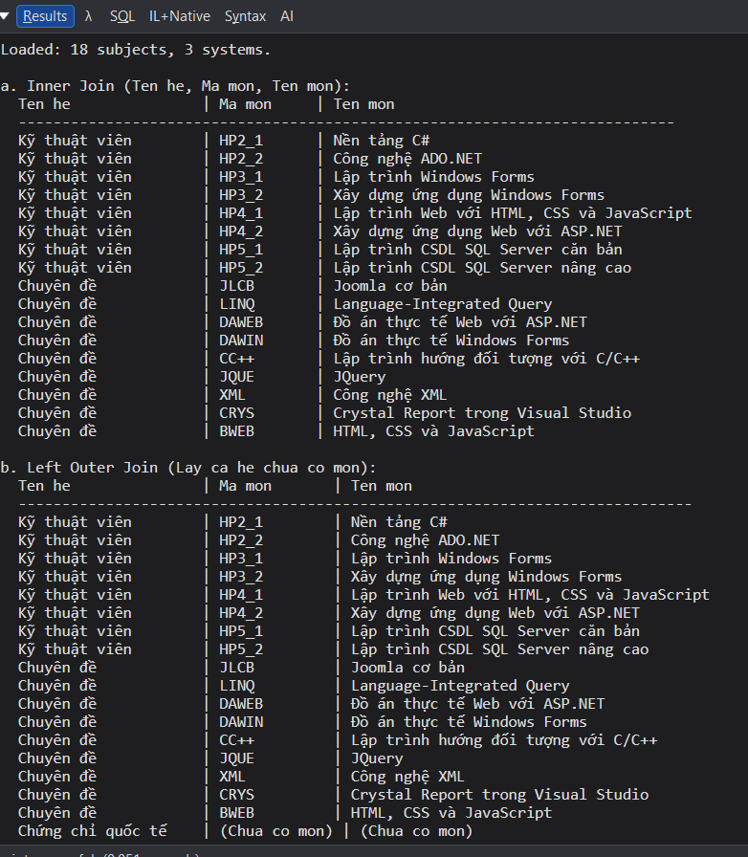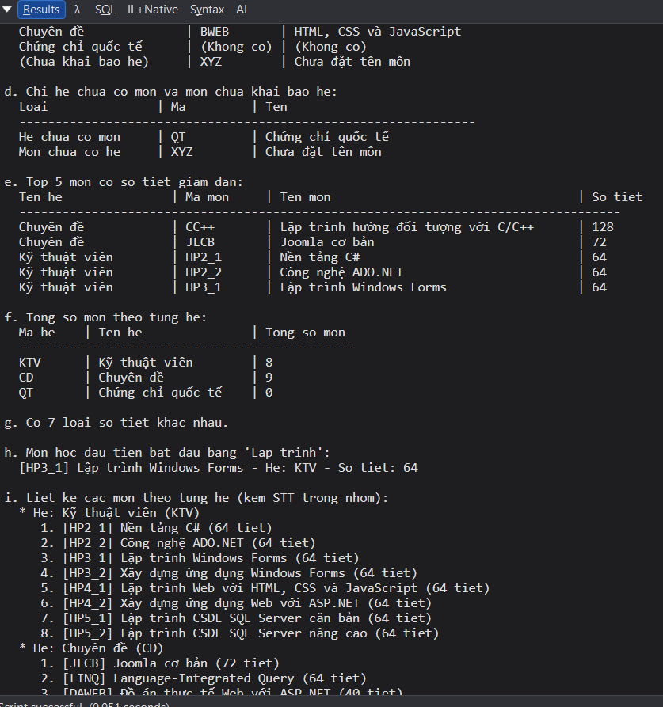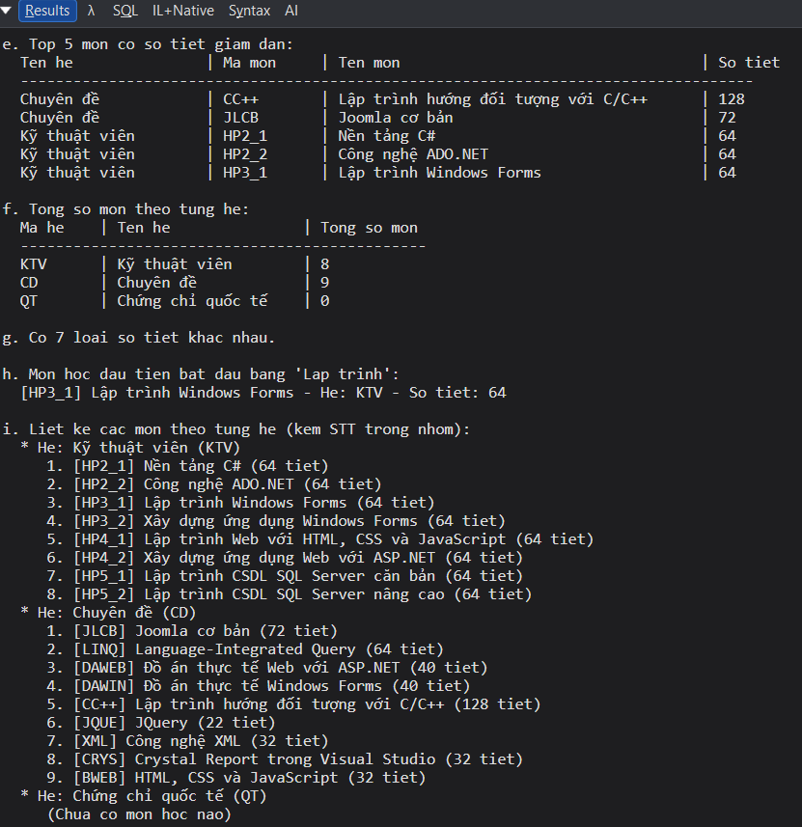
Giải thích:
Đoạn mã C# trên định nghĩa cấu trúc dữ liệu và xử lý các kỹ thuật kết nối bảng (Join), gom nhóm (GroupJoin) chuyên sâu giữa danh sách môn học và hệ đào tạo (thuộc namespace B6), bao gồm các lớp và thành phần sau:
Lớp MonHoc: Đóng vai trò là lớp thực thể mô tả thông tin môn học với các thuộc tính tự động gồm MaMon, TenMon, He và SoTiet.
Lớp He: Đóng vai trò là lớp thực thể đại diện cho hệ đào tạo với các thuộc tính tự động gồm MaHe và TenHe.
Lớp DuLieu: Cung cấp nguồn dữ liệu mẫu thông qua hai phương thức tĩnh DS_Mon() trả về danh sách môn học List và DS_He() trả về danh sách hệ đào tạo List.
Lớp JoinGroup: Quản lý cả hai danh sách và hiện thực toàn bộ các thao tác kết nối, phân tích dữ liệu giữa hai tập thực thể: Trường dữ liệu (Fields): Lưu trữ danh sách môn học (dsMon) và danh sách hệ đào tạo (dsHe) dưới dạng private. Hàm khởi tạo (Constructors): Gồm hàm mặc định nạp tự động dữ liệu từ DuLieu.DS_Mon() và DuLieu.DS_He(), cùng hàm có tham số cho phép tiếp nhận hai danh sách từ bên ngoài (có kiểm tra gán danh sách rỗng nếu null). Các phương thức chức năng (Methods): Input(): Hiển thị thông báo tổng số môn học và số hệ đào tạo đã được nạp thành công vào bộ nhớ ra màn hình console. Output(): Sử dụng kết hợp cú pháp truy vấn (Query Syntax) và phương thức mở rộng LINQ để thực thi 9 yêu cầu nghiệp vụ phức tạp: a. Thực hiện kết nối trong (Inner Join) giữa dsMon và dsHe qua điều kiện m.He == h.MaHe để hiển thị Tên hệ, Mã môn, Tên môn. b. Kết nối ngoài bên trái (Left Outer Join) sử dụng GroupJoin kết hợp DefaultIfEmpty để hiển thị toàn bộ hệ đào tạo, bao gồm cả những hệ chưa có môn học nào (gán "(Chua co mon)"). c. Kết nối ngoài toàn phần (Full Outer Join) bằng cách kết hợp tập hợp Union giữa leftJoin và rightJoin để hiển thị cả hệ chưa có môn và môn chưa được gán hệ. d. Lọc và chỉ hiển thị những hệ chưa có môn học cùng những môn học chưa được khai báo hệ thông qua phép Concat. e. Lấy danh sách 5 môn học đầu tiên có số tiết lớn nhất thông qua sắp xếp giảm dần OrderByDescending kết hợp toán tử Take(5). f. Thống kê tổng số lượng môn học tương ứng của từng hệ đào tạo bằng GroupJoin. g. Đếm số lượng loại số tiết khác nhau (duy nhất) xuất hiện trong toàn bộ danh mục môn học bằng Select kết hợp Distinct().Count(). h. Tìm kiếm môn học đầu tiên có tên bắt đầu bằng cụm từ "Lập trình" thông qua FirstOrDefault. i. Gom nhóm các môn học theo từng hệ bằng GroupJoin, hiển thị chi tiết từng môn kèm số thứ tự tự tăng trong mỗi nhóm. MainB6(): Phương thức điều phối chạy lần lượt thao tác nhập Input() và xuất Output(). Phương thức MainB6() được gọi trong file mainB6.
Hàm Main(): Là điểm khởi chạy chính của chương trình, tạo mới một đối tượng app thuộc lớp JoinGroup rồi thực thi lần lượt app.Input() và app.Output().

End.

